Saludos **Porsche Chile SpA.**

En base a la información que me suministraron, realice una verificación de los documentos y un diseño de la estructura del software requerido, de lo cual se deriva la siguiente solución.

Se creará un aplicativo que contendrá una interfaz gráfica (APP) que estará en el escritorio del usuario. En la APP se podrá adjuntar ó remover los archivos PDF asociados a los Package List y la Factura Final. Luego de lo cual se tendrá que presionar el botón GENRATE y especificar la ruta donde se almacenarán los archivos Excel finales.

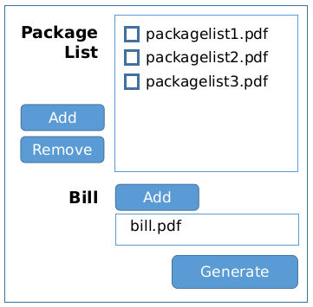

Al presionar el botón GENERATE, la aplicación deberá realizar un grupo de procesos a fin de poder generar el archivo Excel final con la información requerida. Inicialmente se deberá leer los archivos PDF y almacenar los datos contenidos en estos en una formato definido que permita hacer la posterior correlación de la información, que será almacenada finalmente en los archivos Excel finales.

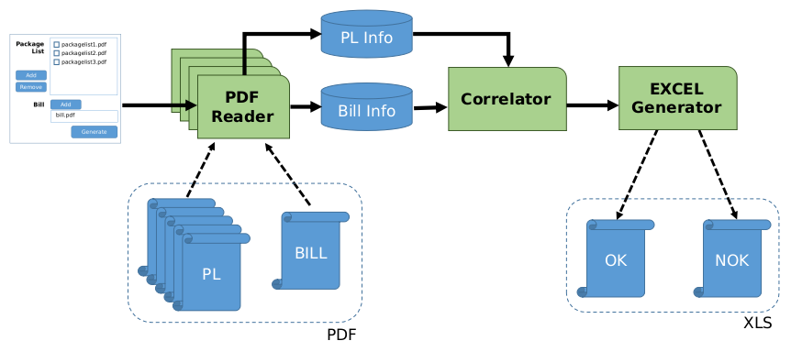

Considerando que se deben desarrollar los módulos e interfaces descritos, el proyecto tendría un costo de 150.000 CLP y requiere un tiempo de desarrollo de un mes (a contar desde la fecha en que se acepte la propuesta).

Atentamente,

Ana Griselda Prada Perez

Celular: +56 9 5427 3471